МИНИСТЕРСТВО НАУКИ И ВЫСШЕГО ОБРАЗОВАНИЯ РОССИЙСКОЙ ФЕДЕРАЦИИ
федеральное государственное бюджетное образовательное учреждение
высшего образования
«УЛЬЯНОВСКИЙ ГОСУДАРСТВЕННЫЙ ТЕХНИЧЕСКИЙ УНИВЕРСИТЕТ»

Факультет информационных систем и технологий
Кафедра Информационные системы
Дисциплина Проектный практикум

КУРСОВОЙ ПРОЕКТ
Тема Проектирование и разработка сервиса для формирования плана питания с учётом норм нутриентов с использованием фреймворка SpringBoot на языке Java
Выполнила студентка ___________________ / Леонтьева В.А. /
подпись инициалы, фамилия

Курс______четвертый_____________ Группа ПИбд-43

Направление/ специальность_09.03.04 Программная инженерия (профиль Программная инженерия)______________________________________

Руководитель ст.преподаватель
должность, ученая степень, ученое звание
Крунова Надежда Владимировна
фамилия, имя, отчество

Дата сдачи:
«____»_________________20____г.

Дата защиты:
«____»________________20____г.

Оценка: ______________________

Ульяновск
2026 г.

МИНИСТЕРСТВО НАУКИ И ВЫСШЕГО ОБРАЗОВАНИЯ РОССИЙСКОЙ ФЕДЕРАЦИИ
федеральное государственное бюджетное образовательное учреждение
высшего образования
«УЛЬЯНОВСКИЙ ГОСУДАРСТВЕННЫЙ ТЕХНИЧЕСКИЙ УНИВЕРСИТЕТ»

ОТЗЫВ
руководителя на курсовой проект

студентки Леонтьевой Веры Алексеевны
фамилия, имя и отчество
Факультет ИСТ группа ПИбд-43 курс 4
Дисциплина Проектный практикум
Тема проекта (работы) Проектирование и разработка сервиса для формирования плана питания с учётом норм нутриентов с использованием фреймворка SpringBoot на языке Java
Структура пояснительной записки курсового проекта соответствует заданию и теме. Работа выполнена и сдана по графику в установленный срок. Тема курсового проекта соответствует разрабатываемой предметной области выпускной квалификационной работы и отвечает предъявляемым требованиям к актуальности работы. В ходе работы над курсовым проектом сформировано проектное решение и предоставлено в полном объеме в виде 2 раздела выпускной квалификационной работы.
Студент выполнил курсовой проект самостоятельно. Программный продукт по проектному решению предоставлен в объеме -____________%.

____________________________________________________________________________________

Руководитель__ ст.преподаватель _________ _____________ /Н.В. Корунова /
должность, учёная степень, ученое звание подпись инициалы, фамилия

«_____»________________20____г.
Введение 4
Раздел 2. Проект автоматизации бизнес-процесса питания 5
1.1 Функциональная структура 5
1.2 Информационное обеспечение 8
1.3 Алгоритмическое обеспечение 12
1.4 Программное обеспечение 17
1.5 Обеспечение информационной безопасности 22
Заключение 25
Список литературы 26
Введение
Проектирование системы является важным этапом, предшествующим разработке программного продукта любого вида. В ходе проектирования важно учесть пользовательские, функциональные и нефункциональные требования к системе.
Целью данной курсовой работы является разработка сервиса для формирования плана питания с учётом норм нутриентов с использованием фреймворка SpringBoot на языке Java. Для достижения поставленной цели необходимо решить следующие задачи:
- Описать пользовательские требования в виде диаграммы вариантов использования
- Спроектировать базу данных, отобразив модель данных в виде ER-диаграммы с пояснениями
- Отобразить наиболее важные алгоритмы в виде блок схем
- Выбрать технологии и подходы к разработке, отобразить структуру разрабатываемой программы с применением диаграммы классов
- Отобразить архитектурное решение и требования к программному и аппаратному обеспечению в виде диаграммы развертывания
Практическая значимость работы заключается в создании серверной части приложения для формирования плана питания с учетом норм нутриентов, которое может использоваться разными клиентами.

Раздел 2. Проект автоматизации бизнес-процесса питания

Функциональная структура
В разрабатываемой системе предусмотрено три класса пользователей: Гость, Пользователь и Администратор (Таблица 1).
Таблица 1. Классы пользователей в системе
Класс пользователя | Роль в системе | Описание
Гость | Неавторизованный пользователь | Пользователь, не прошедший авторизацию. Имеет доступ только к рецептам и продуктам (просмотр), а также авторизации/регистрации.
Пользователь | Авторизированный пользователь | Зарегистрированный пользователь, который может полноценно работать с рецептами, продуктами, профилем, рассчитывать норму калорий и получать отчеты.
Администратор | Авторизовавшийся пользователь с правами администратора | Существующий пользователь, который занимается модерацией рецептов, продуктов, пользователей.

С помощью диаграммы вариантов использования для каждого выделенного класса пользователей можно изобразить пользовательские требования к системе в графическом виде.
На диаграмме вариантов использования (Рисунок 1-3) представлен предоставляемый пользователям функционал.

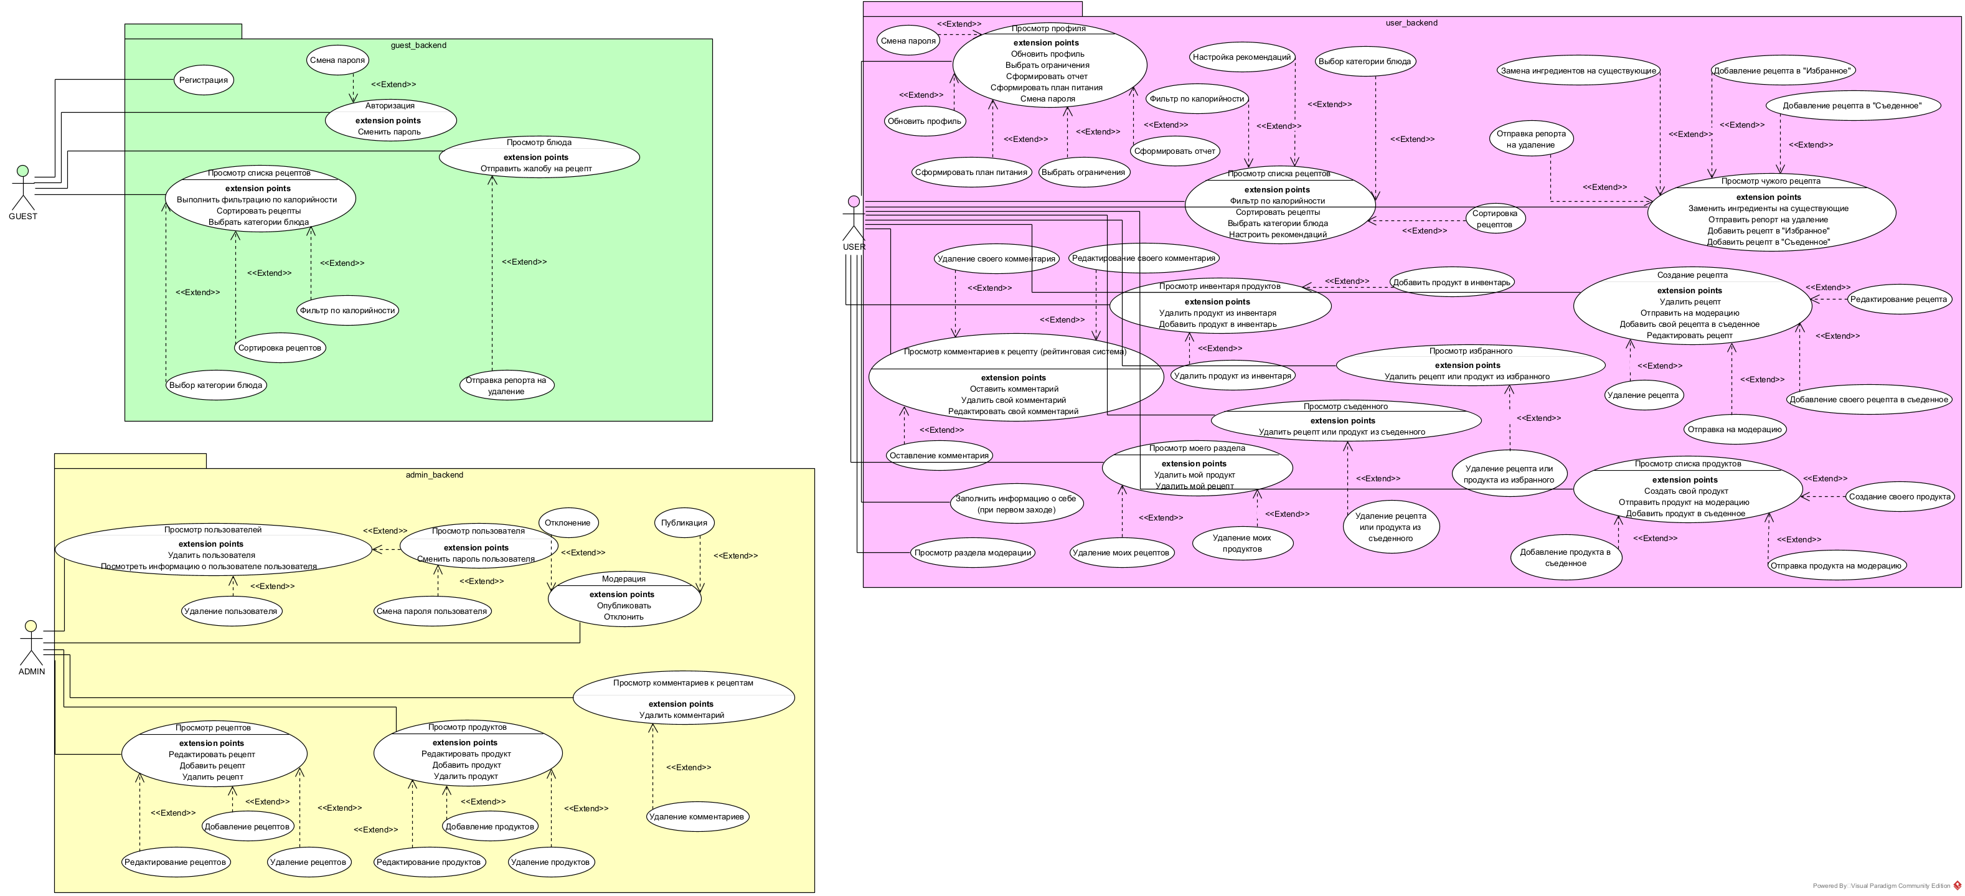
Рисунок 1. Диаграмма вариантов использования для роли «Гость»

Рисунок 2. Диаграмма вариантов использования для роли «Пользователь»


Рисунок 3. Диаграмма вариантов использования для роли «Администратор»
Диаграммы для системы «Едальня» показывает трёх акторов — Гость, Пользователь и Администратор — и их основные сценарии работы с приложением.
Для гостя представлен базовые функции: просмотр рецептов (с поисками, сортировками и применениями фильтров), просмотр интересующего рецепта и его кбжу с возможностью замены ингредиентов и пересчета кбжу, а также регистрация и авторизация.
Роли пользователя доступны самые основные функции системы, такие как дневник питания, создание рецептов, добавление ингредиентов, инвентарь, разделы «Избранное» и «Мастерская», добавление оценки рецептам, отправка рецептов и продуктов на модерацию, умные рекомендации по ограничениям в питании, предпочтениям, составление плана питания на основе потребляемых нутриентов.
Административные операции (публикация, удаление, модерация рецептов, продуктов) доступны только администратору.

Информационное обеспечение
Для определения необходимых сущностей и связей между ними была разработана ER-диаграмма, представленная на рисунке 4, на которой наглядно видны связи между сущностями и их атрибуты.
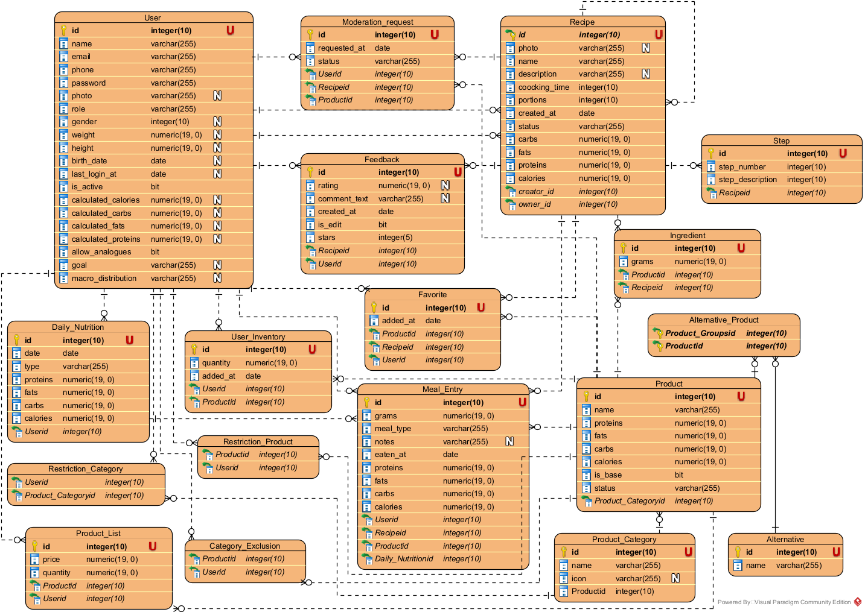
Рисунок 4. ER-диаграмма
Recipe – сущность, описывающая рецепт пользователя: кто и когда создал, статус публикации, фото, название, макронутриенты, калорийность, время приготовления, количество порций, текстовое описание.
Сущность Recipe связана с сущностью Users связью «один пользователь ко многим рецептам (1:N)» (в роли создателя и в роли владельца копии рецепта), с Ingredient связью «один рецепт ко многим ингредиентам (1:N)», с Moderation_Request связью «один рецепт ко многим запросам в модерацию (1:N)», с Step связью «один рецепт ко многим шагам (1:N)», с Favourites связью «один рецепт к многим добавлениям в избранное (1:N)», с Feedback связью «один рецепт ко многим отзывам (1:N)», с Recipe связью «один рецепт ко многим копиям этого рецепта» (при изменении состава рецепта конкретным пользователем), и с Meal_Entry связью «один рецепт ко многим приёмам пищи (1:N)».
Ingredient – сущность, описывающая ингредиент рецепта: какой продукт используется, в каком рецепте и в каком количестве (grams).
Сущность Ingredient связана с Recipe связью «многие ингредиенты в одном рецепте (N:1)» и с Product связью «многие ингредиенты к одному продукту (N:1)».
Step – сущность, описывающая шаг рецепта: к какому рецепту привязан, какой по счету в этом рецепте и описание самого шага.
Сущность Step связана с Recipe связью «многие шаги у одного рецепта (N:1)».
Product – сущность, описывающая продукт питания: название, категория, БЖУ, калорийность, базовый или брендовый продукт и статус публикации.
Сущность Product связана с Product_Category связью «одна категория ко многим продуктам (N:1)», с Ingredient связью «один продукт ко многим ингредиентам (1:N)», с Product_List связью «один продукт ко многим позициям в списке покупок (1:N)», с Favourites связью «один продукт к многим добавлениям в избранное (1:N)», с Meal_Entry связью «один продукт ко многим приёмам пищи (1:N), с Alternative связью «многие продукты ко многим альтернативам (M:N)», с Restriction_product связью «один продукт ко многим ограничениям пользователей (1:N)», с Category_Exclusion связью «один продукт ко многим исключениям из категорий (1:N)» и с User_Inventory связью «один продукт ко многим позициям в инвентаре (1:N)».
Category – сущность, описывающая категорию продукта (например, овощи, фрукты, мясо).
Сущность Category связана с Product связью «одна категория ко многим продуктам (1:N)» и с Restriction_category связью «одна категория ко многим ограничениям пользователей (1:N)».
Alternative – сущность, описывающая группу взаимозаменяемых продуктов.
Сущность Alternative связана с Product связью «многие группы альтернатив ко многим продуктам (M:N)».
Alternative_Product – сущность, описывающая связь таблицы продуктов с таблицей альтернатив.
User – сущность, описывающая пользователя системы: имя, фото, почта телефон, пароль, пол, возраст, рост, вес, время последнего захода, блокировку аккаунта, норму калорий, рекомендации по аналогам, личные цели и распределения макронутриентов.
Сущность Users связана с Recipe связью «один пользователь ко многим рецептам (1:N)» (как создатель и как пользователь локальной копии), с Favourites связью «один пользователь ко многим избранным рецептам (1:N)», с Feedback связью «один пользователь ко многим отзывам (1:N)», с Moderation_Request связью «один пользователь ко многим запросам в модерацию (1:N)», с Meal_Entry связью «один пользователь ко многим приёмам пищи (1:N)», с User_Inventory связью «один пользователь ко многим позициям в инвентаре (1:N)», с Restriction_product связью «один пользователь ко многим ограничениям (1:N)», с Restriction_category связью «один пользователь ко многим ограничениям (1:N)», с Category_Exclusion связью «один пользователь ко многим исключениям из категорий (1:N)» , с Daily_Nutrition связью «один пользователь ко многим дням питания (1:N)», с Product_List связью «один пользователь ко многим позициям в списке покупок (1:N)».
User_Inventory – сущность, описывающая инвентарь пользователя: продукт, граммы, дата добавления.
Сущность User_Inventory связана с Users связью «многие позиции в инвентаре к одному пользователю (N:1)» и с Product связью «многие позиции в инвентаре к одному продукту (N:1)».
Moderation_Request – сущность, описывающая запрос в модерацию при создании рецепта или продукта.
Сущность Moderation_Request связана с Users связью «многие запросы в модерацию к одному пользователю (N:1)», с Product связью «многие запросы в модерацию к одному продукту (N:1)» и с Recipe связью «многие запросы в модерацию к одному рецепту (N:1)».
Favourite – сущность, описывающая избранные рецепты и продукты пользователя: какая запись пользователя и какой рецептили продукт помечены как избранные, дата создания.
Сущность Favourites связана с Users связью «многие избранные у одного пользователя (N:1)», с Product связью «многие избранные к одному продукту (N:1)» и с Recipe связью «многие избранные к одному рецепту (N:1)».
Feedback – сущность, описывающая отзыв о рецепте: оценка, текст и дата отзыва.
Сущность Feedback связана с Users связью «многие отзывы у одного пользователя (N:1)»» и с Recipe связью «многие отзывы к одному рецепту (N:1)».
Meal_Entry – сущность, описывающая приём пищи: пользователь, рецепт или продукт, размер порции, КБЖУ, дата приёма пищи, заметки и название приема пищи.
Сущность Meal_Entry связана с Users связью «многие приемы пищи у одного пользователя (N:1)», с Product связью «многие приемы пищи к одному продукту (N:1)», с Recipe связью «многие приемы пищи к одному рецепту (N:1)» и с Daily_Nutrition «связью многие приемы пищи ко дню питания (N:1)».
Daily_Nutrition – сущность, описывающая съеденное за конкретный день: какие продукты были съедены, в каком приёме пищи и какие КБЖУ.
Сущность Daily_Nutrition связана с Users связью «многие дни приема пищи у одного пользователя (N:1)» и с Meal_Entry связью «один день приема пищи к одному приему пищи (1:N)».
Product_List – сущность, описывающая позицию в списке покупок: какой пользователь должен купить какой продукт, в каком количестве и по какой общей цене.
Сущность ProductList связана с Users связью «один пользователь ко многим позициям списка покупок (1:N)» и с Product связью «один продукт ко многим позициям в списках покупок (1:N)»; логически Users и Product состоят в связи «многие ко многим (M:N)» через ProductList.
Restriction_product – сущность, описывающая ограничения пользователя по отдельным продуктам: какой пользователь, какой продукт и тип ограничения.
Сущность Restriction_product связана с Users связью «многие ограничения по продуктам у одного пользователя (N:1)» и с Product связью «многие ограничения пользователей к одному продукту (N:1)»; Users и Product состоят в связи «многие ко многим (M:N)» через Restriction_product.
Restriction_category – сущность, описывающая ограничения пользователя по категориям продуктов.
Сущность Restriction_category связана с Users связью «многие ограничения по категориям у одного пользователя (N:1)» и с Category связью «Многие ограничения у разных пользователей к одной категории (N:1)»; логически Users и Category находятся в связи «многие ко многим (M:N)» через Restriction_category.
Category_Exclusion – сущность, описывающая исключения продуктов из категорий.
Сущность Category_Exclusion связана с Users связью «многие исключения у одного пользователя (1:N)» и с Product связью «многие исключения пользователей к одному продукту (N:1)»; логически Users и Product находятся в связи «многие ко многим (M:N)» через Category_Exclusion.

Алгоритмическое обеспечение
Алгоритмическое обеспечение серверной части приложения "Едальня" определяет ее ключевые возможности по автоматизации планирования питания. Центральным процессом является агрегатный расчет КБЖУ рецептов на основе пищевой ценности входных продуктов с последующей персонализацией рекомендаций.
Модульная архитектура на Spring Boot с разделением на слои Repository-Service-Controller обеспечивает масштабируемость и высокую производительность вычислений.
Алгоритм расчета КБЖУ рецепта инициируется при сохранении рецепта: для каждого ингредиента извлекаются данные пищевой ценности (калорийность, БЖУ на 100г), умножаются на количество грамм, суммируются с весовыми коэффициентами и нормализуются на порции.
Алгоритм расчета персональных норм реализует формулу Миффлина-Сан Жеора [1] для базового метаболизма (BMR) с коэффициентами Харриса-Бенедикта [2] по уровню активности:
BMR = 10 × вес(кг) + 6.25 × рост(см) − 5 × возраст(годы) + s × пол(±161)
Норма = BMR × коэффициент активности (1.2-1.9)
Далее распределяется по макронутриентам (БЖУ: 40/30/30% или кастомные цели пользователя).
Гибридный алгоритм рекомендаций позволяет пользователю выбирать параметры, с учетом которых он может получить рекомендации по рецептам.
Данный подход обеспечивает гибкость рекомендаций, сокращение времени планирования и персонализацию рациона с учетом всех факторов.
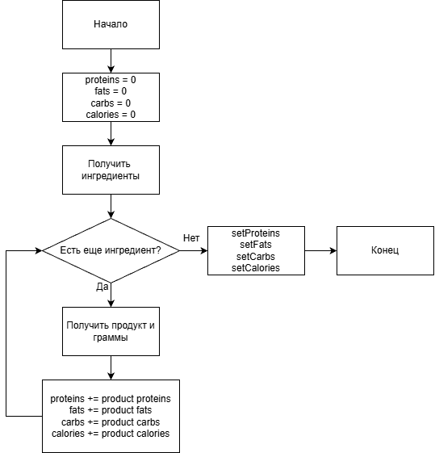
Рисунок 5. Алгоритм расчета КБЖУ рецепта
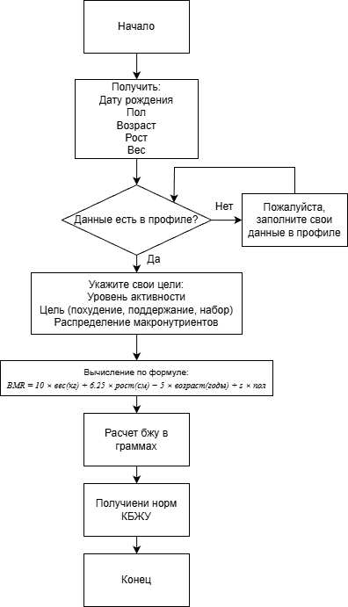
Рисунок 6. Алгоритм расчета персональных норм КБЖУ
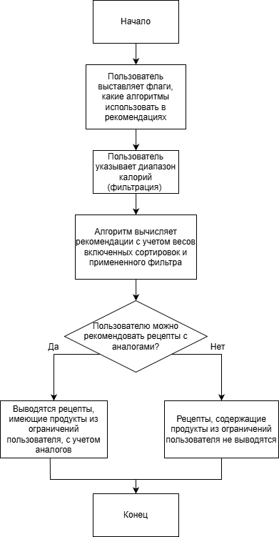
Рисунок 7. Алгоритм рекомендаций рецептов
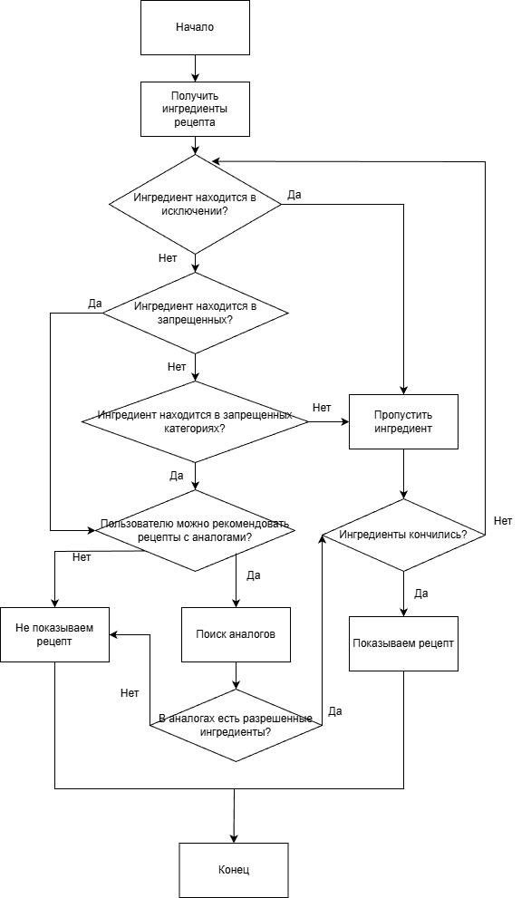
Рисунок 8. Алгоритм фильтрации по ограничениям с аналогами
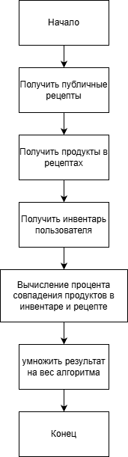
Рисунок 9. Алгоритм рекомендаций по инвентарю
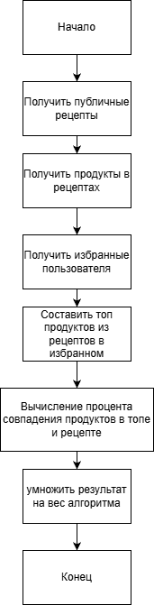
Рисунок 10. Алгоритм рекомендаций по рецептам и продуктам в избранном
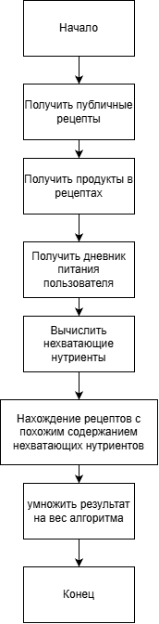
Рисунок 11. Алгоритм рекомендаций по нехватке нутриентов
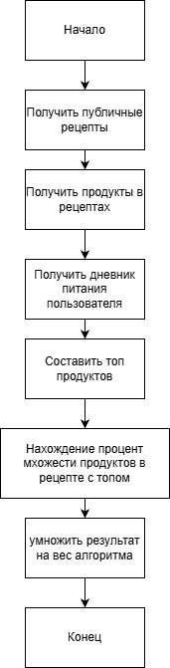
Рисунок 12. Алгоритм рекомендаций по часто потребляемым продуктам

Программное обеспечение
Система "Едальня" реализована как монолитный сервер на Spring Boot, обеспечивающий простоту разработки и развертывания для автоматизации планирования питания. Сервер предоставляет REST API для всех функций приложения: работа с рецептами и продуктами, ролевой доступ с тремя ролями, управление профилем пользователя с параметрами КБЖУ, инвентарем продуктов, рекомендации рецептов на основе ограничений, анализа питания, продуктов в инвентаре и рецептов в избранном. Монолитная архитектура оптимальна для текущего масштаба проекта, минимизирует сетевые взаимодействия и упрощает транзакции между инвентарем, рекомендациями и историей потребления.
Выбор языка Java обеспечил баланс между скоростью разработки, надежностью и производительностью и позволил пользоваться преимуществами JVM. Java Virtual Machine обеспечивает универсальную работу приложения на любом компьютере и высокую скорость выполнения. Когда разработчик компилирует код на Java, он превращается в специальный промежуточный формат — байт-код, который Java-машина понимает на любом устройстве. Также Java-машина автоматически управляет памятью компьютера: сама распределяет ресурсы для хранения списка рецептов или данных пользователя, а затем освобождает их, когда они больше не нужны. [5] Особенно важным преимуществом является богатая экосистема готовых решений — Spring Boot для веб-сервисов, Hibernate для работы с базой данных, Jackson для обработки JSON. [6] Эти технологии уже оптимизированы и протестированы, что позволяет брать крупные блоки функциональности «из коробки» и сосредоточиться на уникальной логике проекта — персональных рекомендациях рецептов и расчете норм питания.
Взаимодействие между компонентами сервера организовано через Spring Security с JWT-аутентификацией. При регистрации или входе пользователя генерируется JWT-токен, содержащий идентификатор пользователя, роли (GUEST, USER, ADMIN) и время истечения. Токен передается в заголовке Authorization: Bearer с каждым запросом и проверяется фильтром JwtAuthenticationFilter без обращения к базе данных, что обеспечивает высокую производительность. [7] RBAC-модель доступа ограничивает функциональность: гости получают доступ к публичным рецептам и калькулятору норм, пользователи работают со своим инвентарем и персональными рекомендациями, администраторы модерируют контент и просматривают аналитику.
Для работы с базой данных используется PostgreSQL как единое хранилище всех сущностей приложения. Spring Data JPA с Hibernate обеспечивает объектно-реляционное отображение.
Основные технологии и библиотеки серверной части
- Spring Data JPA + Hibernate — репозитории extends JpaRepository<User, UUID>
- Spring Security + JJWT — аутентификация/авторизация
- PostgreSQL — единая БД для пользователей, инвентаря, рецептов, истории
- MapStruct — маппинг DTO ↔ Entity (InventoryDTO, RecipeDTO)
- Jackson — JSON сериализация
Серверная часть имеет слоистую архитектуру: контроллеры с аннотацией @RestController принимают HTTP-запросы в формате JSON, проверяют входные данные через DTO и передают их в сервисный слой с основной логикой приложения. [3] Сервисы содержат бизнес-логику и утилиты, работают с репозиториями Spring Data JPA, которые делают операции с базой PostgreSQL — добавление, поиск, обновление записей и сложные запросы с фильтрами. Модели данных помечены @Entity, наследуют базовый класс BaseEntity и связаны между собой через отношения @OneToMany по полю id [4].
На рисунке 13 представлен слой Models, который описывает предметную область и хранит состояние доменных сущностей. Он содержит JPA‑сущности, отражающие таблицы базы данных и ключевые объекты домена. Все сущности наследуются от общего BaseEntity, который, содержит идентификатор Id и настраивает стратегию генерации ключей через JPA/ Hibernate. В моделях определяются: Поля и типы данных, а также связи между сущностями (OneToMany, ManyToOne, ManyToMany, OneToOne).
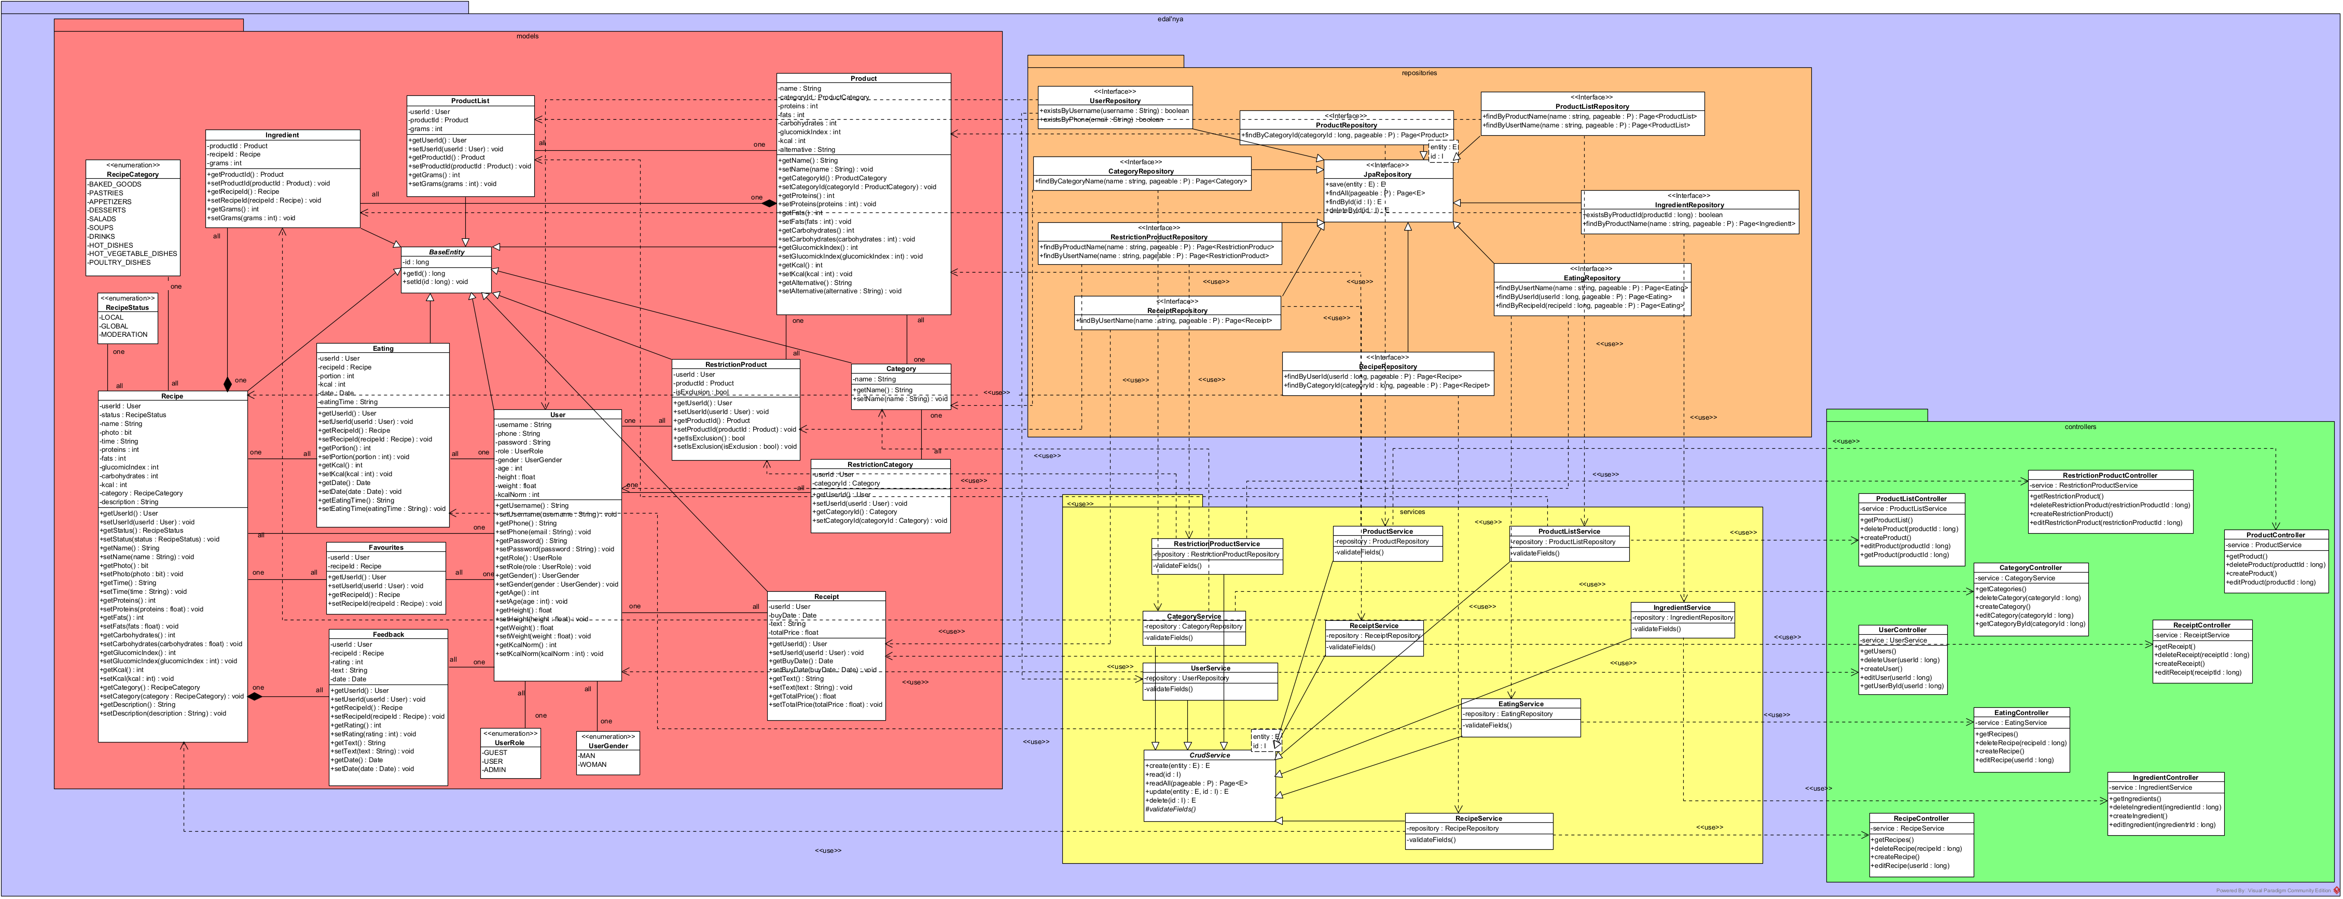
Рисунок 13. Диаграмма классов. Слой моделей
На рисунке 14 изображен слой Repositories, который инкапсулируют доступ к базе данных и операции хранения/чтения. Он отвечает за абстракцию доступа к данным и работает поверх JPA/ Hibernate через интерфейсы, наследующие JpaRepository. Здесь описываются методы для выборок и модификации сущностей: стандартные CRUD‑операции, а также дополнительные запросы по имени метода или с помощью @Query.

Рисунок 14. Диаграмма классов. Слой репозиториев
На рисунке 15 изображен Слой Services, который реализует бизнес‑логику и сценарии работы системы, комбинируя несколько репозиториев и доменные модели. Здесь находятся методы, которые описывают операции более высокого уровня: создание сущности с проверками, сложные обновления, транзакционные сценарии, интеграция с внешними системами.

Рисунок 15. Диаграмма классов. Слой сервисов
На рисунке 16 представлен слой Controllers, который реализует внешний API приложения — обычно REST‑интерфейс, доступный по HTTP. Контроллер принимает запрос (URL, параметры, тело), валидирует входные данные, вызывает соответствующий сервисный метод и возвращает ответ в формате JSON/HTTP‑кода.

Рисунок 16. Диаграмма классов. Слой контроллеров
Связи между слоями приложения представлены на рисунке 17.
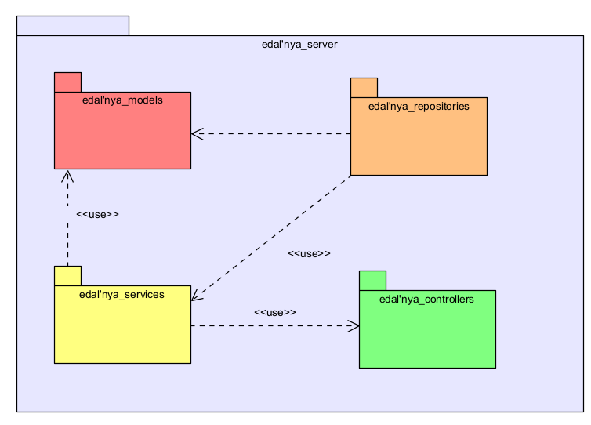
Рисунок 17. Диаграмма классов в общем виде
Для определения компонентов в разрабатываемой системе была разработана соответствующая диаграмма, изображенная на рисунке 18.
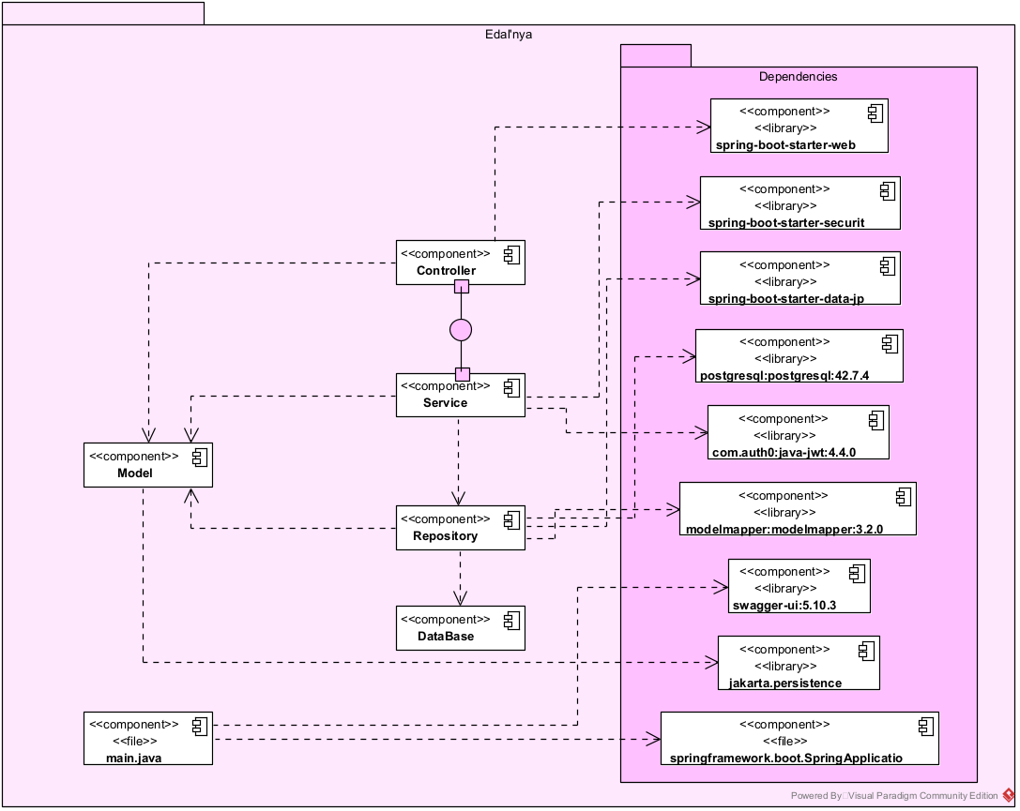
Рисунок 18. Диаграмма компонентов

Обеспечение информационной безопасности
Разрабатываемое приложение "Едальня" обрабатывает пользовательские данные, поэтому обеспечение информационной безопасности является важным аспектом архитектуры серверной части.
Ключевым механизмом защиты выступает аутентификация и авторизация на основе JWT-токенов, реализованная через Spring Security. При регистрации или входе пользователя создается JWT-токен с идентификатором пользователя, ролями доступа и временем действия, который передается в заголовке Authorization: Bearer с каждым запросом к защищенным эндпоинтам. Валидация токена происходит на стороне Spring Boot сервера через JwtAuthenticationFilter без обращения к базе данных, что обеспечивает высокую производительность и масштабируемость.
Все пароли пользователей хранятся в PostgreSQL в зашифрованном виде с использованием BCrypt алгоритма через PasswordEncoder из Spring Security. При регистрации пароль автоматически хэшируется с уникальной солью, исключая возможность rainbow table атак. [7] Доступ к данным пользователям предоставляется по модели RBAC: гости видят только публичные рецепты, зарегистрированные пользователи работают со своим инвентарем и рекомендациями, администраторы получают доступ к модерации контента.
Передача данных между клиентом и сервером осуществляется по протоколу HTTPS. Защита REST API дополнена rate limiting для предотвращения DDoS атак, валидацией входных данных через Hibernate Validator и защитой от SQL-инъекций параметризованными запросами JPA. В PostgreSQL реализована row-level security, ограничивающая доступ к таблицам инвентаря и истории питания только владельцем записей по user_id.
Доступ к серверу возможен только через авторизованные REST эндпоинты. Обработка ошибок аутентификации централизована через AdviceController, возвращающая стандартизированные ответы 401/403 без раскрытия внутренней информации системы.
  - Техническое обеспечение
Серверная часть приложения "Едальня" развертывается как исполняемый JAR-файл Spring Boot на любой машине с Java 21, что обеспечивает максимальную простоту демонстрации и переносимость. Для презентаций с клиентами используется локальная сеть в Radmin: на хост-машине запускается PostgreSQL и серверная часть приложения, после чего все участники подключаются к localhost:8080 и сразу видят работающее REST API со Swagger документацией.
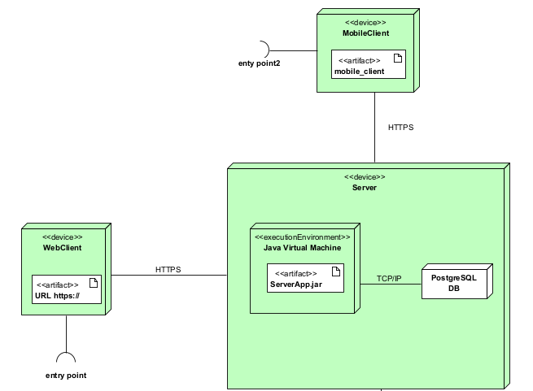 Рисунок 19. Диаграмма развертывания

Заключение
В ходе проектирования системы "Едальня" выполнен анализ пользовательских требований для трех ролей (Гость, Пользователь, Администратор), разработаны диаграммы вариантов использования, ER-диаграмма базы данных с 13 сущностями и реляционными связями, блок-схемы ключевых алгоритмов расчета КБЖУ и рекомендаций рецептов, а также диаграммы классов для всех слоев монолитного Spring Boot сервера — Models, Repositories, Services, Controllers.
Сформирована слоистая архитектура с четким разделением ответственности, выбраны оптимальные технологии (Spring Boot, Spring Security с JWT, PostgreSQL, Spring Data JPA), обеспечивающие безопасность, производительность и простоту развертывания исполняемым JAR-файлом. Разработана документация по информационной безопасности (RBAC, BCrypt, HTTPS) и техническому обеспечению с учетом демонстраций по Radmin.
В результате создана полная проектная документация, обеспечивающая основу для реализации функционального веб-сервиса автоматизации планирования питания с персональными нормами КБЖУ, учетом инвентаря, ограничений и рекомендациями рецептов.

Список литературы
- Mifflin M.D., St Jeor S.T., Hill L.A., Scott B.J., Daugherty S.A. A new predictive equation for resting energy expenditure in healthy individuals. – 1990. – № 51 (2). – С. 241–247.
- Harris J.A., Benedict F.G. A biometric study of basal metabolism in normal men and in the standard basal conditions in normals. – 1918. – № 4 (12). – С. 370–373.
- Мартин Р. Чистый код. Создание, анализ и рефакторинг. – СПб.: Питер, 2021. – 464 с.
- Мартин Р. Чистая архитектура. Искусство разработки программного обеспечения. – М.: Манн, Иванов и Фербер, 2021. – 256 с.
- Эккель Б. Философия Java / Пер. с англ. – 4-е изд. – СПб.: Питер, 2019. – 1184 с.
- Spring Boot в действии / Крейг Уоллес, Кенни Бейли, Мин Чан, Марк Пратт. – М.: ДМК Пресс, 2022. – 512 с.
- Spring Security в действии / Лора Саммерфилд, Майк МакГрейн. – М.: ДМК Пресс, 2023. – 384 с.

